Mehrgeschossiger Holzrahmenbau: Erweiterte Zulassung für nichtbrennbares WDVS
Höhere Dämmstoffdicken für zukunftssichere Holzbauprojekte / Erweiterte Anwendungen im Mehrfamilien- und Hochhausbau
Der Holzrahmenbau überzeugt mit Flexibilität, Geschwindigkeit und Nachhaltigkeit. Besonders im mehrgeschossigen Holzrahmenbau liegt die Zukunft. Auch Aufstockungen gewinnen in Zeiten von Wohnraum- und Flächenknappheit an Bedeutung. Dabei stellt der Brandschutz die zentrale Herausforderung dar.
Mit einer erweiterten bauaufsichtlichen Zulassung für Wärmedämmverbundsysteme (WDVS) im Holzbau ermöglicht HECK Wall Systems jetzt Dämmstoffdicken bis 360 mm bei vollständiger Nichtbrennbarkeit (A2). Dies löst bisherige Brandschutzhürden im mehrgeschossigen Holzrahmenbau.

Antwort auf steigende Anforderungen
Die aktualisierte Zulassung HECK Holzbau A2 eröffnet Planern und Bauunternehmen verbesserte Gestaltungsmöglichkeiten. Diese Dämmstoffdicken können jetzt mit Steinwolle realisiert werden:
- Einlagig bis 300 mm für kompakte Konstruktionen mit optimiertem Wandaufbau
- Zweilagig bis 360 mm für maximale Energieeffizienz auch bei höchsten Anforderungen
Bei zweilagiger Verlegung ist zwischen den Lagen ein Klebeflächenanteil von mindestens 40 Prozent erforderlich. Die aktualisierte Zulassung definiert zudem zulässige Feldgrößen für Dämmstoffdicken über 200 mm sowie die Zulässigkeit versenkter Verdübelung bis 200 mm Dämmstoffdicke.
Diese Flexibilität wird den wachsenden Anforderungen an Wärmeschutz, Energieeinsparung und Nachhaltigkeit gerecht. Besonders bei Aufstockungen und energetischen Sanierungen ermöglicht dies effiziente Lösungen ohne Kompromisse beim Brandschutz.

A2-Nichtbrennbarkeit als entscheidender Vorteil
Das Kernmerkmal von HECK Holzbau A2 bleibt unverändert. Das WDVS bietet echte A2-Nichtbrennbarkeit (A2-s1, d0) in Holzrahmenkonstruktionen:
- Unabhängigkeit von Gebäudeklassen: Das System erfüllt höchste Brandschutzanforderungen bei Ein-, Zwei- und Mehrfamilienhäusern, öffentlichen und gewerblichen Gebäuden sowie Anbauten und Aufstockungen von Mehrfamilien- und Hochhäusern. Letztere sind in Holzrahmenbauweise bauordnungsrechtlich mit WDVS überhaupt nur in nichtbrennbarer Ausführung zulässig.
- Kein Beitrag zum Flashover: Steinwolle mit Schmelzpunkt über 1000 Grad Celsius verhindert die gefürchtete blitzartige Brandausbreitung zum Vollbrand.
- Minimale Rauchentwicklung und kein brennendes Abtropfen: Die Klassifizierung s1, d0 garantiert höchste Sicherheit für Bewohner und Einsatzkräfte.

Systemische Lösung mit geprüften Komponenten und breiter Einsatzbarkeit
HECK Holzbau A2 funktioniert als aufeinander abgestimmtes System aus nichtbrennbaren Komponenten. Kernstück ist die Steinwolle-Dämmplatte HECK Coverrock X-2. Zudem ist es mit dem Blauen Engel zertifiziert. Die aktualisierte Zulassung ist auf der HECK-Website abrufbar.

(2.844 Zeichen inklusive Leerzeichen)

Über HECK
HECK Wall Systems mit Sitz in Marktredwitz (Oberfranken) ist ein Hersteller von Spezialbaustoffen für Wärmedämmung und Bausanierung und Teil des ROCKWOOL-Konzerns. Die Produktpalette umfasst neben Wärmedämm-Verbundsystemen aus Steinwolle auch die Bereiche Abdichtung, Unter-, Ober-, Dämm- und Sanierputze, Innendämmlösungen sowie Anstriche.

-----------------------------------------------------------------------------------------

Bilder
HECK_Holzbau_Baustelle
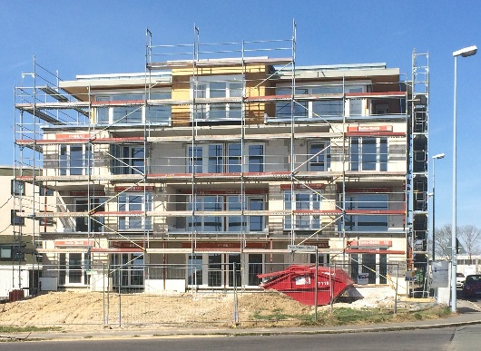
Das Wärmedämm-Verbundsystem HECK Holzbau A2 ermöglicht jetzt Dämmstoffdicken bis insgesamt 360 mm bei vollständiger Nichtbrennbarkeit im Holzrahmenbau. (Bild: Heck Wall Systems)

HECK_Holzbau_A2
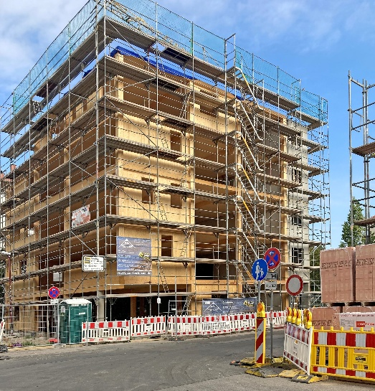
Besonders bei Aufstockungen und energetischen Sanierungen ermöglicht HECK Holzbau A2 effiziente Lösungen ohne Kompromisse beim Brandschutz. (Bild: Heck Wall Systems)

HECK_Holzbau_A2_Verarbeitung_01
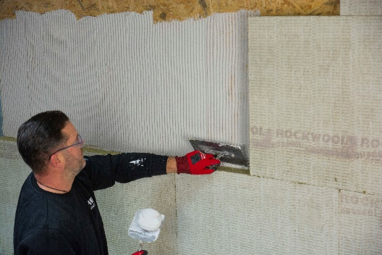
Die Verarbeitung des WDV-Systems erfolgt ganz klassisch. Der spezielle Klebemörtel wird auf den Holzuntergrund aufgebracht. (Bild: Heck Wall Systems)

HECK_Holzbau_A2_Verarbeitung_02
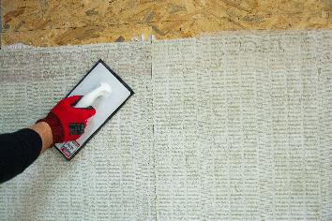
Anschließend werden die Dämmplatten angedrückt und eingeschwommen. (Bild: Heck Wall Systems)

HECK_Holzbau_A2_Verarbeitung_03
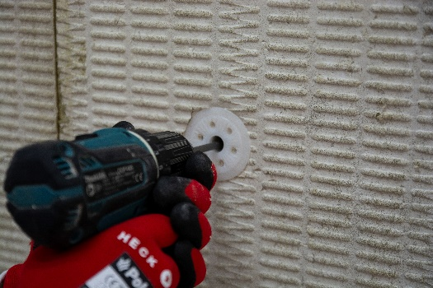
Die Verdübelung erfolgt mittels Schraubdübel. (Bild: Heck Wall Systems)

HECK_Holzbau_A2_Verarbeitung_04
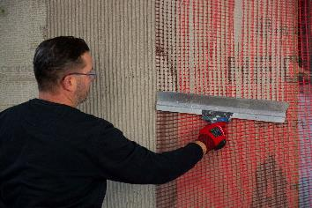
Danach wird die Gewebearmierung vorgenommen. (Bild: Heck Wall Systems)
HECK_Holzbau_A2_Verarbeitung_05
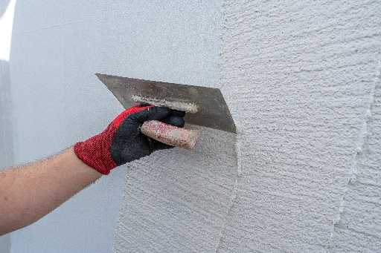
Abschließend erfolgt der Auftrag eines Oberputzes. (Bild: Heck Wall Systems)

---------------------------------------------------------------------------------

HECK Wall Systems GmbH & Co. KG
Thölauer Straße 25
95615 Marktredwitz
Tel. 09231 /802-0
E-Mail: heiko.faltenbacher@wall-systems.com
Webseite: www.wall-systems.com
Facebook: www.facebook.com/wallsystems
YouTube: www.youtube.com/wallsystems

Pressekontakt/Belegexemplare:
PR Jäger
Kettelerstraße 5
97222 Rimpar
Tel.: +49 (0)9365 88 78 02 0
mail@pr-jaeger.de

